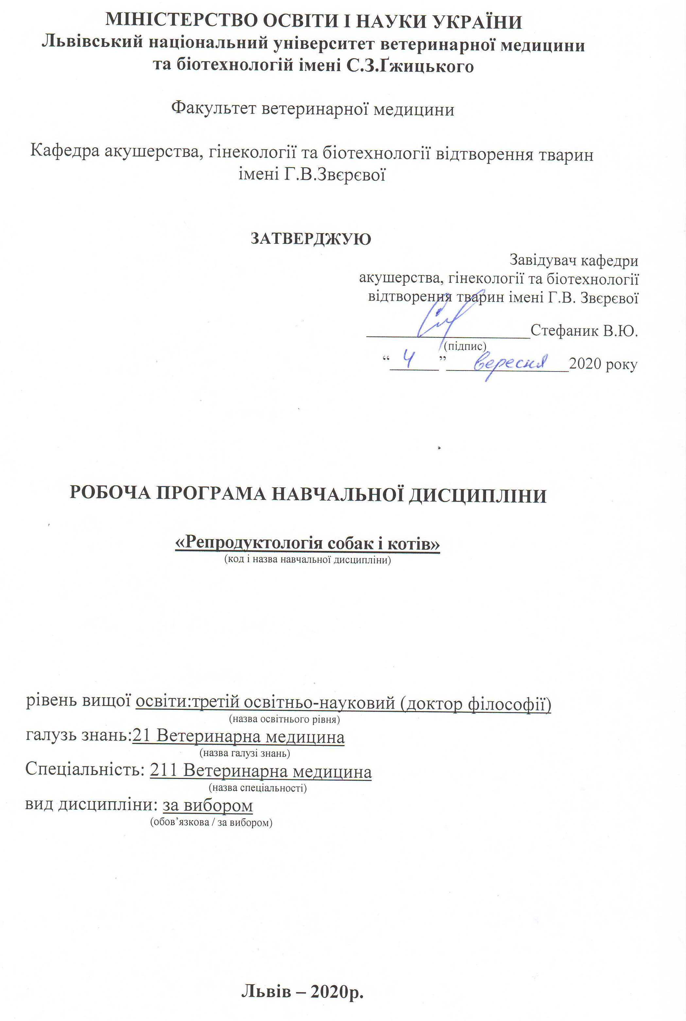
Робоча програма з навчальної дисципліни «Репродуктологія собак і котів» для здобувачів третього освітньо-наукового рівня (доктор філософії) спеціальності 211 Ветеринарна медицина

Розробники:
д.вет.н., професор Cтефаник В.Ю.
к.вет.н., доцент Кацараба О.А.

Робоча програма розглянута тасхвалена на засіданні кафедри акушерства, гінекології та біотехнології відтворення тварин імені Г.В. Звєрєвої
протокол від “4” вересня 2020 року № 2

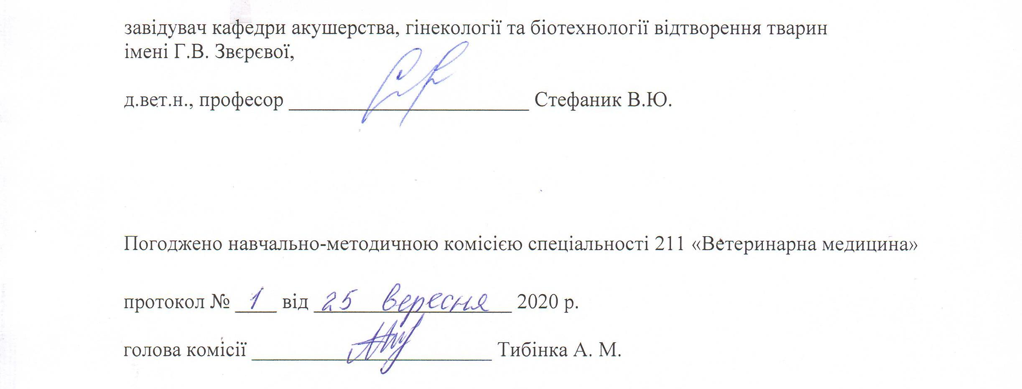

1. Опис навчальної дисципліни
Найменування показників | Всього годин
 | Деннаформанавчання
Кількість кредитів/годин | 3 / 90
Усього годин аудиторної роботи | 30
в т.ч.:
- лекційні заняття, год. | 10
- практичні заняття, год. | ––
- лабораторні заняття, год | 20
семінарські заняття, год | ––
Усього годин самостійної роботи | 60
Вид контролю | залік,

Примітка.
Частка аудиторного навчального часу здобувача у відсотковому вимірі:
для денної форми навчання – 33,3 %.

2. Предмет, мета та завдання навчальної дисципліни
2.1. Предмет, мета вивчення навчальної дисципліни.
Предметом навчальної дисципліни є сукупність процесів, що виникають за умови впливу зовнішніх та внутрішніх засобів на організм здорової і хворої тварини, розробляє принципи і методи вивчення діагностики, лікування та профілатикиакушерсько-гінекологічних захворювань у різних умовах.
Метою викладання навчальної дисципліни «Репродуктологія собак і котів» є навчити аспіранта основнихметодів діагностики, лікування і профілактики патологій розмноження тварин, хвороб молочної залози і новонароджених, а також детальне вивчення новітніх методик відтворення дрібних тварин з використанням сучасних біотехнологічних методів.

2.2.Завдання навчальної дисципліни(ЗК, ФК)
Вивчення навчальної дисципліни передбачає формування у здубувачів необхідних компетентностей:
– загальні компетентності:
ЗК 1. Здатність вчитися і бути сучасно навченим.
ЗК 2. Здатність до абстрактного мислення, аналізу та синтезу.
ЗК 3. Здатність до пошуку, оброблення та аналізу інформації з різних джерел.
ЗК 7. Здатність діяти на основі етичних міркувань (мотивів).
ЗК 8. Здатність використовувати сучасні технології для проведення наукових досліджень.
ЗК 9. Здатність до співпраці з іншими науковцями та науковими організаціями та здатність до колективної роботи.
ЗК 10. Здатність проявляти ініціативність, наполегливість та відповідальність у роботі.
– фахові компетентності:
ФК 1. Здатність встановлювати особливості гомеостазу в організмі різних видів і класів тварин. Розуміти причинно-наслідкові механізми змін гомеостазу організму, диференціювати етіологію та патогенез захворювань.
ФК 3. Володіти значною кількістю методів дослідження у своїй галузі, при потребі адаптувати їх до конкретних умов експерименту, вміти працювати із сучасним обладнанням, користуватися програмним забезпеченням. Розробляти нові методи досліджень.
ФК 5. Забезпечувати якісне керівництво науковими проектами, підтримувати командну роботу, ефективно використовувати індивідуальну майстерність колег, приймати рішення та нести відповідальність за результат.
ФК 6. Здатність знаходити шляхи можливого використання отриманих результатів для подальшого розвитку науки та підвищення якості навчального процесу.
ФК 9. Аргументовано представляти свої наукові погляди під час наукових семінарів, конференцій, диспутів. Вести наукову дискусію, опираючись на сучасну базу знань в своїй галузі ветеринарної медицини. Також бути достатньо добре обізнаним з ключовими питаннями суміжних галузей.
ФК 10. Здатність здійснювати просвітницьку та педагогічну діяльність, застосовуючи традиційні та інноваційні методи.
ФК 11. Здатність володіти професійною українською та іноземною мовами, вільно сприймати, обробляти та відтворювати інформацію на загальні та фахові теми.
ФК 12. Виявляти і вирішувати наукові задачі та проблеми у межах обраної спеціальності з дотриманням норм наукової етики і академічної чесності.

2.3.Програмні результати навчання (ПРН)
У результаті вивчення навчальної дисципліни аспірант повинен бути здатним продемонструвати такі результати навчання:
знати:
ПРН 1. Знання сучасного рівня розвитку предметної області ветеринарної медицини, за яким навчатиметься здобувач. Бути обізнаним з класичними та сучасними науковими публікаціями, що формують базу знань цієї області.
ПРН 2. Відкритість до здобуття знань, інтелектуального та фахового зростання, перебування у постійному наукового пошуку.
ПРН 5. Знати особливості організації експериментального дослідження (планування, моделювання, організація, проведення, контролювання, звітування) у своїй предметної області ветеринарної медицини. Вміти застосовувати більшість методів дослідження у своїй предметної області ветеринарної медицини.
ПРН 8. Знати основи педагогіки в межах своєї професійної діяльності. Бути спроможним забезпечувати високий науковий та навчально-методичний рівень різних видів занять (читання лекцій, ведення лабораторних чи практичних занять).
ПРН 9. Вільно оперувати науковою інформацією та могти надавати консультації. Впроваджувати результати наукових досліджень у виробництво та навчальний процес.
ПРН 10. Володіти сучасними інформаційними та комунікативними технологіями обміну інформацією. Вміти працювати в команді та володіти навичками міжособистісної взаємодії.
ПРН 12. Брати участь у науковій дискусії. та презентувати результати наукових досліджень на наукових форумах.
ПРН 15. Налагодження кооперації між спорідненими напрямками досліджень з метою оптимізації використання ресурсів та досягнення максимально високого результату.

вміти:
ПРН 3. Володіння науковим стилем української та іноземної мов з метою використання наукових джерел та налагодження міжнародної співпраці.
ПРН 4. Формулювати мету власних наукових досліджень на основі критичного аналізу бази знань ветеринарної медицини та синтезу нових наукових положень і ідей.
ПРН 5. Вміти застосовувати більшість методів дослідження у своїй предметної області ветеринарної медицини.
ПРН 6. Аналізувати результати власних досліджень та формувати узагальнення. На їх основі формувати висновки та приймати обґрунтовані рішення.
ПРН 8. Бути спроможним забезпечувати високий науковий та навчально-методичний рівень різних видів занять (читання лекцій, ведення лабораторних чи практичних занять).
ПРН 9. Вільно оперувати науковою інформацією та могти консультувати здобувачів освіти. Впроваджувати результати наукових досліджень у виробництво та освітній процес.
ПРН 10. Вміти працювати в команді та володіти навичками міжособистісної взаємодії.
ПРН 13. Розробляти та реалізовувати наукові проекти. Реєструвати права інтелектуальної власності.
ПРН 14. Впроваджувати нові методи досліджень, які б зменшували кількість тварин, що використовуються в експериментах.

3. Структура навчальної дисципліни
3.1.Розподіл навчальних занять за розділами дисципліни
Назви розділів і тем | Кількість годин
 | денна форма
 | усього | у тому числі
 |  | Л | п | лаб. | інд. | с.р.
1 | 2 | 3 | 4 | 5 | 6 | 7
Розділ 1. Фізіологія відтворення
Тема 1. Статевий цикл і методика визначення його періодів. | 7 | 2 | – | 1 | – | 4
Тема 2.Сперматогенез. | 5 | - | – | 1 | – | 4
Тема 3. Вроджені, генетичні, ендокринні і поведінкові захворювання статевих органів дрібних тварин. | 7 | 1 | – | 2 | – | 4
Тема 4. Набуті захворювання репродуктивної системи дрібних тварин | 7 | 1 | – | 2 | – | 4
Тема 5. В’язка і штучне осіменіння собак і кішок. | 5 | - | – | 1 | – | 4
Разом за розділом 1 | 31 | 4 | – | 7 | – | 20
Розділ 2.Акушерство
Тема1. Діагностика вагітності. | 7 | 2 | – | 1 | – | 4
Тема 2.Патологія вагітності. | 6 | - | - | 2 | - | 4
Тема 3.Патологія родів. | 6 | - | - | 2 | - | 4
Тема 4.Молочна залоза. | 5 | - | - | 1 | - | 4
Тема 5.Неонатологія. | 6 | 1 | - | 1 | - | 4
Тема 6. Догляд за новонародженими у неонатальний період. | 5 | - | - | 1 | - | 4
Тема 7. Вроджені патології та загибель цуценят. | 5 | - | - | 1 | - | 4
Тема 8. Інфекційні хвороби новонароджених цуценят та кошенят. | 5 | - | - | 1 | - | 4
Разом за розділом 2 | 45 | 3 | – | 10 | – | 32
Розділ 3.Неплідність
Тема 1. Методи діагностики стану статевих шляхів | 7 | 2 | – | 1 | – | 4
Тема 2. Неплідність самців. | 7 | 1 | – | 2 | – | 4
Разом за розділом 3 | 14 | 3 | – | 3 | – | 8
Усього годин | 90 | 10 | – | 20 | – | 60

3.2.Лекційні заняття
№  з/п | Назви тем та короткий зміст за навчальною програмою | Кількість  годин
Семестр 1
Розділ 1. Фізіологія відтворення
1 | Тема 1: «Фізіологія відтворення собак і кішок»  Особливості анатомічної будови статевої системи дрібних тварин;  Ендокринна регуляція статевої функції самців і самок. | 2
2. | Тема 2: «Вроджені захворювання статевих органів дрібних тварин»  Генетичні, ендокринні і поведінкові патології цуценят і кошенят. | 1
3. | Тема 3:«Набуті захворювання репродуктивної системи дрібних тварин»  Постзапальні захворювання статевої системи.  Посттравматичні захворювання репродуктивних органів. | 1
Разом за розділом 1 |  | 4
Розділ 2.Акушерство
4. | Тема 1: «Акушерство дрібних тварин»  Вагітність (фізіологія, тривалість вагітності, чисельність приплоду);  Роди (фізіологія родів, симптоми наближення і стадії родів). | 2
5. | Тема 2:«Неонатологія»  Оцінка стану новонароджених.  Основні показники фізіологічної норми новонароджених і їх зміна залежно від віку неоната. | 1
Разом за розділом 2 |  | 3
Розділ 3. Неплідність
6 | Тема 1: «Неплідність самок»  Анамнез, включно з оглядом;  Порушення еструсу і диференційні діагнози;  Порушення циклу і диференційні діагнози;  Збільшення тривалості еструс/проеструс і диференційні діагнози;  Безпліддя при нормальному циклі та диференційні діагнози. | 2
7. | Тема 2: «Неплідність самців»  Анамнез. Огляд.  Причини безпліддя.  Диференційна діагностика патологій. | 1
Разом за розділом 3 |  | 3
Усього годин |  | 10

3.3.Лабораторні заняття
№  з/п | Назви тем та короткий зміст за навчальною програмою | Кількість  Годин
Семестр 1
Розділ 1. ФІЗІОЛОГІЯ ВІДТВОРЕННЯ
1. | Тема: Статевий цикл і методика визначення його періодів.  Естральний цикл.  Вагінальна цитологія.  Визначення фертильного періоду.  Ендокринна регуляція статевої функції самців і самок. | 1
2. | Тема: Сперматогенез.  Сперматоцитогенез, спеміогенез, спеміація;  Отримання і оцінка еякуляту. | 1
3. | Тема: Вроджені, генетичні, ендокринні і поведінкові захворювання статевих органів дрібних тварин.  Вроджені і генетичні порушення (гіпоплазія, аплазія, гіпоспадія, збереження вуздечки статевого члена, інтерсексуальність, гермафродитизм, псевдо гермафродитизм, крипторхізм, стриктура на межі передвір’я піхви і піхви, констрикціявульви);  Ендокринні і поведінкові порушення. | 2
4. | Тема: Набуті захворювання репродуктивної системи дрібних тварин  Набуті захворювання геніталій самців (травми, інфекції, орхіт, тестикулярна гіпоплазія, неоплазія, перекрути сім’яного канатика, баланопостит, гіпоплазія пеніса, гіпоспадія, фімоз, парафімоз, збереження вуздечки статевого члена, захворювання передміхурової залози);  Набуті захворювання статевих органів самок (1.Порушення циклу; 2.Кісти яйників, синдром ремінантногояйника; 3.Пухлини яйників; 4.Пухлини піхви; 5.Хибна вагітність; 6.КГЕ; 7.Пухлини матки). | 2
5. | Тема: В’язка і штучне осіменіння собак і кішок.  Психологічні аспекти в’язки;  Прояв статевої поведінки у сук і псів;  Нормальна в’язка;  Аномальна в’язка;  Відбір і зберігання сперми;  Обробка і заморожування сперми псів;  Штучне осіменіння;  Поведінка кішок при в’язці;  Отримання сперми в котів і її аналіз;  Зберігання сперми і штучне осіменіння кішок. | 1
Разом за розділом 1 |  | 7
Розділ 2. Акушерство
6. | Тема: Діагностика вагітності.  Ендокринологія вагітності.  Діагностика вагітності (відсутність еструсу, зміни поведінки, пальпація черевної порожнини, серцебиття плодів, рентгенографія, ендокринні тести, протеїни гострої фази, УЗД). | 1
7. | Тема: Патологія вагітності.  Суки - безпліддя, резорбція ембріонів, спонтанний аборт, цукровий діабет, гіпокальціемія, гіпоглікемія вагітності;  Кішки - безплідна в’язка, резорбція ембріонів, аборт, збудники інфекцій, звиклий аборт, гіпокальціемія. | 2
8. | Тема: Патологія родів.  Дистоція (викликана патологією самок, викликана патологією плодів);  Післяродові патології (патології матки, захворювання молочної залози, інші захворювання). | 2
9. | Тема: Молочна залоза.  Анатомія молочної залози дрібних тварин;  Патології в період лактації;  Патології в час відсутності лактації. | 1
10. | Тема: Неонатологія.  Нормальна поведінка і зовнішній вигляд новонароджених;  Імунна система;  Оцінка стану здоров’я тварин. | 1
11. | Тема: Догляд за новонародженими в неонатальний період.  Народженими природнім шляхом;  Народженими за допомогою кесаревого розтину;  У випадку гибелі матері. | 1
12. | Тема: Вродженні патології і загибель цуценят.  Вроджені патології;  Синдром згасання цуценят. | 1
13. | Тема: Інфекційні хвороби новонароджених цуценят і кошенят.  Обстеження при підозрі на неонатальні інфекції;  Особливості лікування новонароджених;  Специфічні інфекції новонароджених. | 1
Разом за розділом 2 |  | 10
Розділ 3. Неплідність
14. | Тема : Методи діагностики стану статевих шляхів  Передвір’я піхви, піхва, шийка матки (вагінальні виділення, вагіноскопія, вагінальна цитологія, вагінальна мікробіологія, вагінальна рентгенологія);  Матка (цитологія ендометрію, мікробіологія матки, гістеректопія, гістерографія, УЗД);  Маткові труби, яйники (гістеросальпінгографія,УЗД, концентрація гормонів в плазмі крові, лапароскопія і лапаротомія);  Brucellacanis. | 1
15. | Тема : Неплідністьсамців  Неспроможність до нормальної в’язки у псів (відсутність лібідо, фізичні дефекти);  Неспроможність до запліднення у псів;  Відхилення у складі плазми сперми;  Діагностичні методи;  Лікування безпліддя. | 2
Разом за розділом 3 |  | 3
Усього годин |  | 20

3.4.Самостійна робота
№  з/п | Назви тем та короткий зміст за навчальною програмою | Кількість  годин
Семестр 1
Розділ 1.
1. | Анатомія і ендокринологія собак і котів.  -Статеві органи самців  -Функції статевих органів самців  -Статеві органи самок  -Функції статевих органів самок | 3
2. | Фармакологічний контроль репродукції у дрібних тварин.  -Препарати, що застосовуються для контролю репродукції  -Агоністи і антагоністи ГРНГ | 3
Разом за розділом 1 |  | 6
Розділ 2.
3. | Фізіологія і патологія вагітності сук і кішок.  -Методи діагностики вагітності  -Нормальний перебіг вагітності  -Класифікація абортів. | 3
4. | Патологія молочної залози сук і кішок.  -Патологія молочної залози у період лактації.  -Захворювання молочних залоз за відсутності лактації. | 4
Разом за розділом 2 |  | 7
Розділ 3.
5. | Неплідність самок і самців дрібних тварин.  -Порушення статевого циклу у самок  -Методи діагностики статевого циклу у самок | 4
6. | Діагностичні методи стану статевих шляхів.  -УЗ-діагностика  -Вагінальна цитологія  -Вагіноскопія | 3
Разом за розділом 3 |  | 7
РАЗОМ |  | 20
Підготовка до навчальних занять та контрольних заходів |  | 40
УСЬОГО ГОДИН |  | 60

4. Індивідуальні завдання
Індивідуальні завдання не передбачені.

5. Методи навчання
- вербальні (пояснення, розповідь, бесіда, інструктаж, консультація);
- наочні (спостереження, ілюстрація, демонстрація);
- практичні (проведення експерименту, проведення практичного заняття зі здубувачами);
- пояснювально-ілюстративні або інформаційно-рецептивні (надання готової інформації науковим керівником та її засвоєння аспірантами);
- частково-пошуковий або евристичний (оволодіння окремими елементами пошукової діяльності: викладач формулює проблему, аспіранти - гіпотезу);
- дослідницько-інноваційний (пошукової творчої діяльності аспірантів шляхом постановки нових проблем і проблемних завдань).
- ознайомлення з нормативною базою щодо принципів доброчесності
Заняття з аспірантами проводять у вигляді практичних занять, індивідуального консультування. Аспірантам пропонується певний об’єм матеріалу для самостійного опанування з подальшим обговоренням з викладачем та контролем засвоєного.
.
6. Методи контролю
- за охватом аспірантів: фронтальний, індивідуальний, парний, груповий;
- за способом реалізації: усний, письмовий;
- за використанням засобів навчання: контроль за допомогою друкованих засобів та комп’ютерних систем у тому числі з підтримкою мультимедійних файлів
- за способом організації: контроль науковим керівником, відділом аспірантури та докторантури, взаємоконтроль, самоконтроль;
Навчальна діяльність аспіранта контролюється на практичних заняттях під час поточного контролю відповідно до конкретних цілей та під час індивідуальної роботи з викладачем. Підсумковий контроль засвоєння кожного розділу.
Засоби діагностики рівня підготовки до лабораторних занять:
- усне опитування,
- письмовий тестовий контроль,
- розв’язування ситуаційних задач,
- опитування на живій тварині,
- комп’ютерний контроль,
- залік

7. Критерії оцінювання результатів навчання студентів
Залік
Оцінка з дисципліни визначається з урахуванням поточної навчальної діяльності аспірата із відповідних тем за традиційною 4-бальною системою (відмінно, добре, задовільно, незадовільно) з подальшим перерахунком у багатобальну шкалу.
Оцінка "відмінно" виставляється у випадку, коли здобувач вищої освіти знає зміст заняття у повному обсязі, ілюструючи відповіді різноманітними прикладами; дає вичерпні, точні та ясні відповіді без будь-яких навідних питань; вільно виконує практичні завдання різного ступеню складності, самостійно генерує ідеї.
Оцінка "добре" виставляється за умови, коли здобувач знає зміст заняття та добре його розуміє, відповіді на питання дає правильно, послідовно та систематично, але вони не є вичерпними, хоча на додаткові питання аспірант відповідає без помилок; виконує практичні завдання, відчуваючи складнощі лише у найважчих випадках.
Оцінка "задовільно" ставиться здобувачу на основі його знань всього змісту заняття та при задовільному рівні його розуміння. Здобувач спроможний вирішувати видозмінені (спрощені) завдання за допомогою навідних питань; виконує практичні завдання, відчуваючи складнощі у простих випадках; не спроможний самостійно систематично викласти відповідь, але на прямо поставлені запитання відповідає правильно.
Оцінка "незадовільно" виставляється у випадках, коли знання і вміння здобувача не відповідають вимогам "задовільної" оцінки.
Оцінювання самостійної роботи.
Оцінювання самостійної роботи аспірантів здійснюється під час поточного контролю теми на відповідному практичному занятті.
Залік – це форма підсумкового контролю, що полягає в оцінці засвоєння аспірантом навчального матеріалу виключно на підставі результатів виконання ним певних видів робіт на практичних (семінарських) заняттях. Залік з окремої дисципліни проводиться після закінчення її вивчення. Заліки виставляють викладачі, які проводили практичні чи семінарські заняття в навчальній групі на останньому занятті.
Критерії оцінювання знань здобувачів під час заліку
Оцінка “зараховано 90-100 балів”: Здобувач демонструє повні й міцні знання програмного матеріалу навчальної дисципліни, правильно й обґрунтовано приймає необхідні рішення в різних практичних завданнях, уміє включатися в дискусії та може відстоювати власну позицію. Зменшення 100- бальної оцінки може бути пов’язане з недостатнім розкриттям питань або невпевненістю тлумаченні теоретичних положень чи практичних завдань. Відповіді повинні мати глибокий, змістовний та конкретний характер. Оцінка
“Зараховано 74-89 балів”: Здобувач демонструє гарні знання, добре володіє програмним матеріалом навчальної дисципліни, вміє застосовувати теоретичні положення при вирішенні практичних завдань. Проте, допускаєокремі незначні помилки, які вміє самостійновиправити. Відповіді достатньо змістовні та конкретні згідно робочої програми. Оцінка
“Зараховано 60-73 балів”: Здобувач засвоїв теоретичний матеріал навчальної дисципліни, розуміє практичні завдання, має пропозиції щодо їхнього вирішення, проте, допускає значну кількість неточностей і грубих помилок, які може усувати з допомогою викладача. Відповіді неповні, знання поверхневі. Оцінка
“Незараховано 0-59 балів”: Незважаючи на виконання програмної дисципліни, відповіді здобувача на теоретичні та практичні питання невірні та необгрунтовані. Цілісність розуміння програми з навчальної дисципліни відсутня. Відповіді не конкретні, неправильні, або зовсім відсутні.
У кінці курсу обчислюється середнє арифметичне значення (САЗ) усіх отриманих аспірантом оцінок з наступним переведенням його у бали за формулою:
ПК = (100 х САЗ) / 5 = 20 х САЗ
де ПК – бали за поточний контроль;
100 – максимально можлива кількість балів за поточний контроль у відповідному семестрі;
САЗ – середнє арифметичне значення усіх отриманих аспірантом оцінок (з точністю до 0,01);
5 – максимально можливе САЗ.

За сумарною кількістю балів, набраною аспірантом протягом семестру зі всіх видів контролю, виставляється підсумкова семестрова оцінка за наступною шкалою:
Таблиця 1.
Шкала оцінювання успішності здобувачів
За 100-бальною шкалою | За національною шкалою |  | За шкалоюECTS
 | Екзамен,  диференційований залік | Залік
90 – 100 | Відмінно | Зараховано | А
82-89 | Добре |  | В
74-81 |  |  | С
64-73 | Задовільно |  | D
60-63 |  |  | Е
35-59 | Незадовільно (незараховано)  з можливістю повторного складання |  | FX
0-34 | Незадовільно (незараховано)  з обов’язковим повторним вивченням дисципліни |  | F

8. Навчально-методичне забезпечення
- мультимедійні презентації, тексти лекцій;
-плани та методичні розробки для лабораторних занять та самостійної роботи аспірантів;
-банк питань та тестових завдань, ситуаційних задач для поточного, проміжного та кінцевого контролю знань та вмінь здобувачів з ветеринарної репродуктології.

9. Рекомендована література
Базова
1. Ветеринарне акушерство, гінекологія та біотехнологія відтворення тварин з основами андрології. За ред. В.А.Яблонського та С.П.Хомина.- Підручник.– Вінниця: Нова Книга, 2006. -592 с.
2. В.А. Яблонський Біотехнологія відтворення тварин: Підручник.-К.: Арістей, 2004.-296 с.
3. М.П. Журавель, В.М. Давиденко Технологія відтворення сільськогосподарських тварин: Підручник для студентів вищих навчальних закладів.-К.: Видавничий дім „Слово”, 2005.- 336 с.
4. Карташов І.І. Основи ветеринарного акушерства і гінекології. – К.: Вища школа, 1983.- 208 с.
5. В.А. Яблонський Практичне акушерство, гінекологія та біотехнологія відтворення тварин з основами андрології.- К.: Мета, 2002.- 319 с
6. Гінекологічні хвороби самок: Навчально-методичний посібник (Костишин Є.Є., Дмитрів О.Я., Івашків Р.М. та ін. За ред. Стефаника В.Ю.- Львів: ДНДКІ, 2015 – 143 с.
7. Gary CW, etal. BSAVA manualofcanineandfelinereproductionandneonatology. BritishSmallAnimalVeterinaryAssociation, 2010.

Допоміжна
1. Фізіологія та патологія розмноження дрібних тварин : Навчальний посібник / М.І.Харенко, С.П.Хомин, В.П.Кошовий та ін. Під ред. М.І.Харенка - Суми: Козацький вал, 2005. – 654 с.
2. HILL, Peter; WARMAN, Sheena; SHAWCROSS, Geoff. 100 topconsultationsinsmallanimalgeneralpractice. JohnWiley&Sons, 2011.
3. Simpson, Gillian, Gary CW England, andMikeHarvey. BSAVA manualofsmallanimalreproductionandneonatology. BritishSmallAnimalVeterinaryAssociation, 1998.
4. Lopate, Cheryl, ed. Managementofpregnantandneonataldogs, cats, andexoticpets. JohnWiley&Sons, 2012.
10. Інформаційні ресурси
1. . www.nbuv.gov.ua – Національна бібліотека України імені В.І. Вернадського.
2. www.lsl.lviv.ua– Львівська національна наукова бібліотека України імені В. Стефаника
3. Сайти фахових видань, електронних міжнародних баз даних (наприклад, PubMed-http://www.ncbi.nlm.nih.gov, та ін.)
4. Ветеринарний інформаційний ресурс України [Електронний Ресурс] Режим доступу: http://vet.in.ua/menu/drugs.php.
5. http://www.pharmencyclopedia.com.ua – ветеринарні фармакологічна енциклопедія.
6. http://www.vmu.org.ua – науковий сайт «Ветеринарна медицини України».
7. http://www.asvmu.org – асоціація спеціалістів ветеринарної медицини України.

11. Погодження міждисциплінарних інтеграцій навчальної дисципліни
№ з/п | Навчальні дисципліни, що забезпечують дану | Кафедра | Прізвище та ініціали відповідального викладача | Підпис викладача
1. | Анатомія  свійських тварин | нормальної та патологічної  морфології і судової  ветеринарії
2 | Цитологія, гістологія та ембріологія | нормальної та патологічної  морфології і судової  ветеринарії
3 | Фізіологія  тварин | нормальної та патологічної  фізіології  ім. С.В. Стояновського
3 | Патологічна  фізіологія | нормальної та патологічної  фізіології  ім. С.В. Стояновського
4 | Клінічна хімія та біохімія | біологічної та загальної хімії
5 | Санітарна та клінічна мікробіологія | мікробіології та вірусології

№ з/п | Навчальні дисципліни, забезпечувані даною | Кафедра | Прізвище та ініціали відповідального викладача | Підпис викладача
1. | Внутрішні незаразні хвороби жуйних тварин | внутрішніх хвороб тварин  та клінічної діагностики
2. | Ветеринарна хірургія | хірургії
3. | Ветеринарна фармакологія | фармакології та  токсикології
4. | Паразитологія | паразитології та  іхтіопатології
5. | Загальна та спеціальна епізоотологія | епізоотології

12. Зміни та доповнення до робочої програми навчальної дисципліни
№  з/п | Зміст внесених змін (доповнень) | Дата і № протоколу  засідання кафедри | Підпис зав.кафедри
1.
2.
3.
4.
5.

